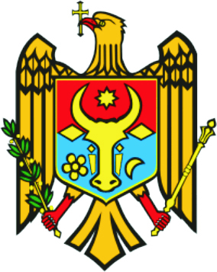
REPUBLICA MOLDOVA РЕСПУБЛИКА МОЛДОВА RAIONUL FĂLEŞTI ФЭЛЕШТСКИЙ РАЙОН SATULUI ILENUȚA СЕЛО ИЛЕНУЦА PRIMĂRIA ПРИМЭРИЯ

MD- 5929, raionul Făleşti, satul МД-5923, Фэлештскй район, село Иленуца Tel. 0-(259)-68-2-36 tel./ fax 0(259)68236 Tel. 0-(259)-68-2-36 tel./ fax 0(259)68236 E-mail. primaria.ilenuta@mail.ru E-mail. primaria.ilenuta@mail.ru

20.04.2017 nr. 24 – D

D I S P O Z I Ţ I E

Cu privire la alocarea mijloacelor financiare

În temeiul art.32 al Legii privind administraţia publică locală nr.436-XVI din 28.12.2006,art.30(1),art.31 al Legii privind finanțele publice locale nr.397-XV din 16.10.2003;

D I S P U N :
1.Se repartizează cheltuieli coordonatorilor de credite, finanțate de la bugetul local după cum urmează: se majorează cheltuielile în luna aprilie 2017 la măsuri culturale 10589
cod ECO 281900 - suma de 1000 (una mie) lei 00 bani
cod ECO 339110 – cu suma de 5000 (cinci mii) lei 00 bani prin micșorarea cheltuielilor la măsuri culturale 10589 cod ECO 222990 cu suma de 6000 lei.

2.Responsabil pentru îndeplinirea prezentei dispoziții este contabilul șef d-na Ciocoi Victoria.

Primarul satului Moroi Alexandr

